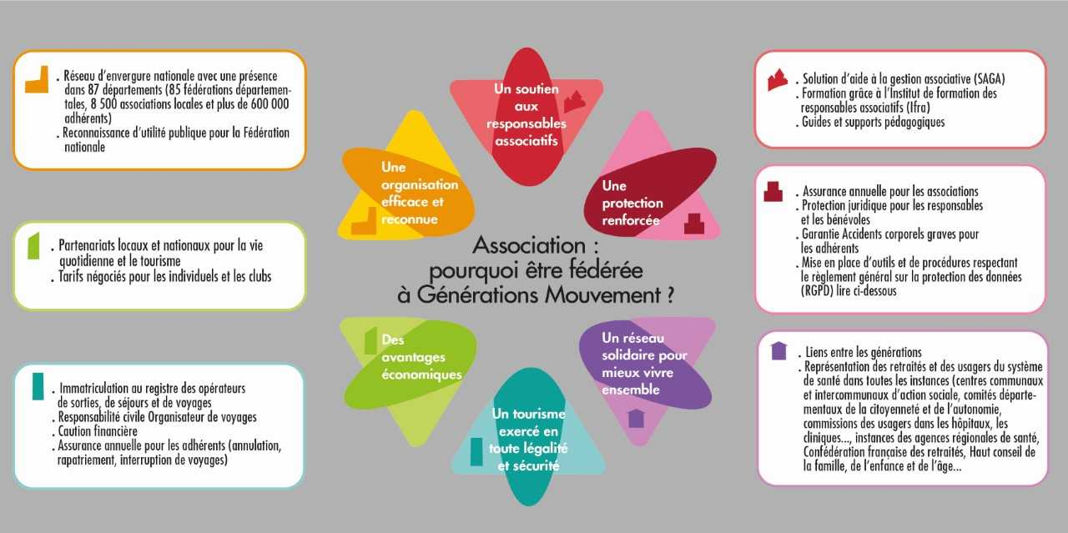

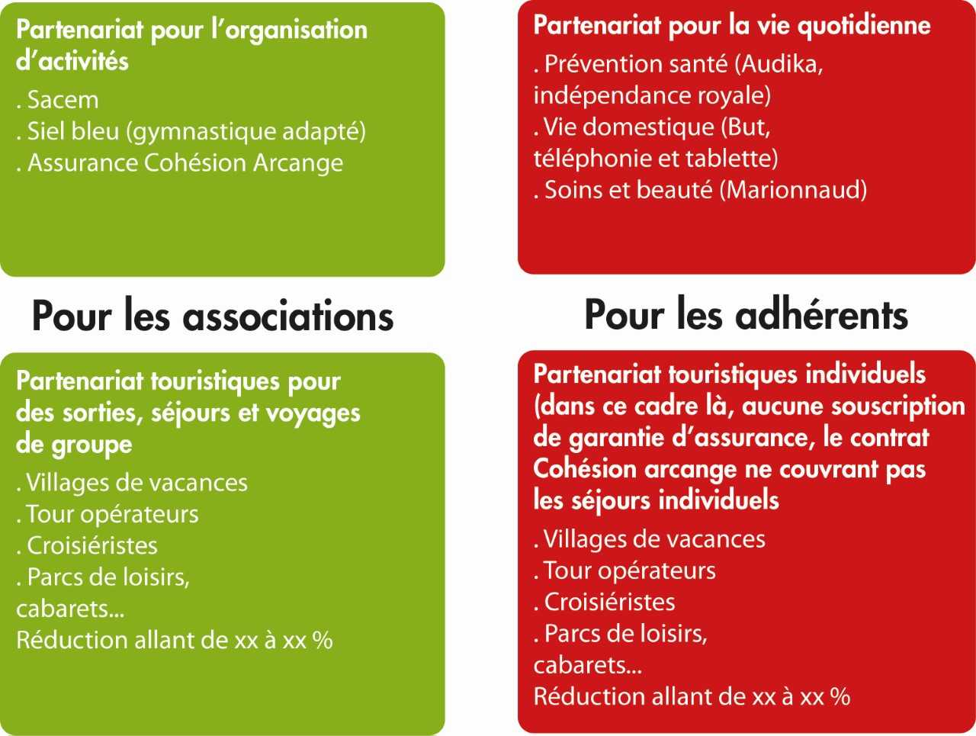
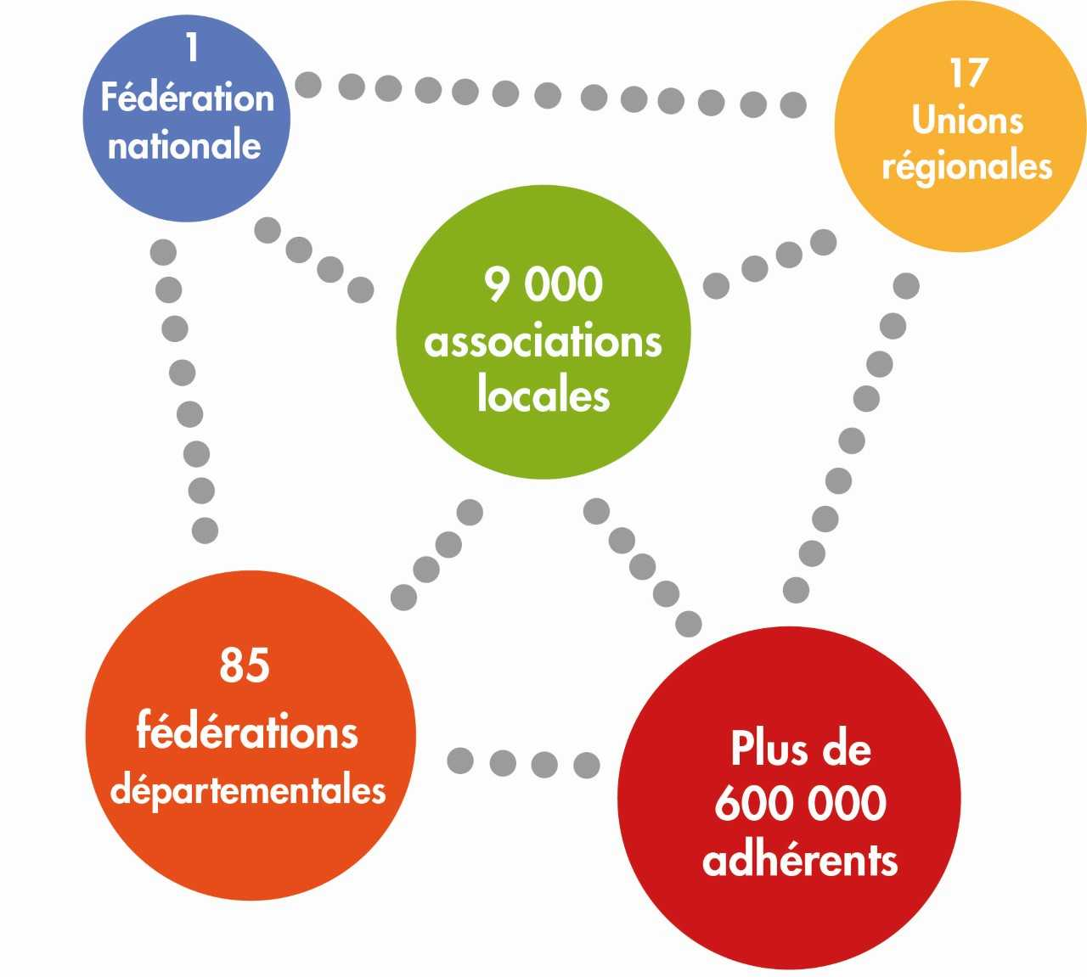
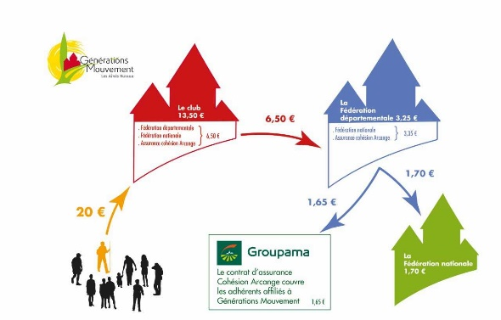
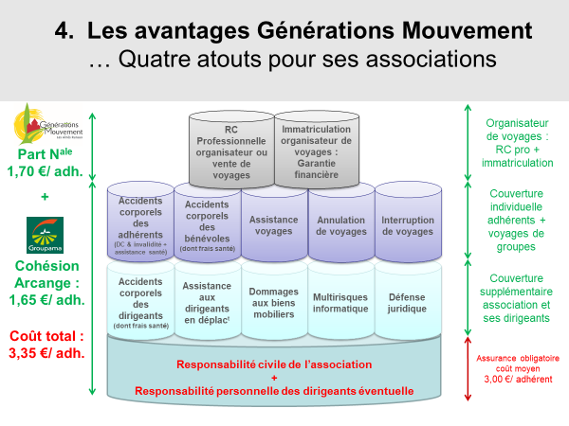
Vie du Mouvement
Gestion associative

À quoi sert la cotisation que votre association verse à Générations Mouvement ?

« Pourquoi payer une cotisation, à quoi sert-elle ? » Questions entendues, parfois restées sans réponse… Tambour battant rappelle en quelques pages les services et les prestations qui sont apportés aux associations affiliées et à leurs responsables. Pour les responsables des associations, c’est l’assurance de pouvoir agir dans un cadre sécurisé en respectant les réglementations, de bénéficier d’outils de gestion et de conseils à tout moment pour ne pas se sentir tout(e)s seul(e)s.

Une cotisation à la Fédération départementale et à la Fédération nationale : pour quels services ?
Dans le schéma ci-dessus, corriger le point 2 : Responsabilité civile professionnelle organisateur de voyages

Des garanties d’assurance pour protéger votre association, ses activités, ses biens et ses responsables
Le contrat Cohésion Arcange négocié pour l’ensemble des 8 500 associations affiliées compte les garanties suivantes.
- responsabilité civile Vie associative : actes de le vie quotidienne de l’association (réunions, administration et gestion, organisation d’activités pour les adhérents) ;
- responsabilité civile personnelle des dirigeants : actes des administrateurs dans l’exercice de leur mandat (fautes personnelles établies et sanctionnées par une décision de justice) ;
- accidents corporels des adhérents, des bénévoles et des responsables : accidents corporels survenus à l’occasion d’une mission ou d’une activité entraînant une invalidité ou un décès ;
- dommages aux biens matériels : mobilier de l’association, objets, instruments outils et marchandises dont l’association est propriétaire ;
- multirisque informatique : matériel informatique et bureautique de l’association ;
- garantie assistance Voyages de groupe : incident pour l’ensemble du groupe
- garanties individuelles Voyages de groupe (pour les adhérents participant à un voyage de groupe) : annulation et interruption de séjour ; assistance.
Pour en savoir plus sur les garanties du contrat Cohésion arcange :
- votre fédération départementale
- le guide de l’assurance édité par l’Ifra à demander à votre fédération départementale
Un exemple : un bénévole raye le parquet de la salle municipale en déplaçant les tables. L’association étant responsable dans l’organisation de l’activité, la garantie permet l’indemnisation du dommage.

Sorties, séjours et voyages de groupe : une immatriculation au registre des opérateurs de voyages pour voyager en toute légalité (Loi n° 2009-888 du 22 juillet 2009)
Toute offre de sortie ou de voyage, d’un jour ou plus, en France métropolitaine ou à l’étranger, proposée en direct ou par l’intermédiaire d’un prestataire aux adhérents, relève de la législation sur le tourisme.
Obligation pour les associations
Les associations proposant des sorties et des voyages à leurs adhérents, même en faisant appel à des prestataires touristiques, sont considérées comme étant organisatrices de voyage. Elles doivent donc disposer de l’immatriculation au registre des opérateurs de voyages. La Fédération nationale de Générations Mouvement apporte depuis 2007 cette immatriculation à l’ensemble de ses associations affiliées (immatriculation n°IM075100069), leur permettant ainsi d’être en règle. Pour cela, elle souscrit auprès de son assureur :
- une assurance Responsabilité civile professionnelle organisateur de voyages ;
- une garantie financière.
Ces deux garanties comprises dans le coût de l’affiliation s’appliquent automatiquement aux associations adhérentes à Générations Mouvement.
Un exemple récent
Une adhérente d’un club affilié à Générations Mouvement, lors d’un séjour organisé par son club, manque à l’appel, un matin, pour l’excursion du jour. La chambre est vide. Le directeur du centre fait le tour du village de vacances sans la retrouver. Les recherches et les secours sont alors lancés et la personne retrouvée saine et sauve grâce au plan Epervier déclenché par le Procureur de la République. Pour le président du club, les choses ne s’arrêtent pas là… En effet, il est convoqué à la gendarmerie. Enquête et vérifications sont menées : identité, preuve qu’il est bien président du club et organisateur du voyage, liste des adhérents inscrits au séjour, attestations de l’assurance du club et de l’immatriculation au registre des opérateurs de voyages. Le président du club, en règle et ayant avec lui tous les papiers justificatifs, n’est ni inquiété ni poursuivi. Si celui-ci ne l’avait pas été, le Procureur aurait transmis le dossier au pénal. La personne concernée et l’amie qui l’accompagnait ont, de leurs côtés, été interrogées séparément.
La Fédération nationale par le biais de son service Tourisme conseille les associations affiliées, analyse leurs devis, les aide à monter des séjours et des voyages clés en main, propose des offres touristiques à des tarifs négociés grâce aux nombreux partenariats.
Un contact : Michel Wasserfal – 01 53 42 46 06 – mwasserfal@gmouv.org

Des services et conseils personnalisés aux associations adhérentes
- Formation : entre 400 et 500 bénévoles sont formés chaque année par l’Institut de formation des responsables associatifs (Ifra) dans plus de 50 Fédérations départementales. L’Ifra édite également des guides, au nombre de six aujourd’hui, qui sont mis à la disposition de tous ainsi qu’un fichier de comptabilité des clubs.
Témoignage : « Nous avons particulièrement apprécié l'accueil chaleureux et l'ambiance conviviale de la journée, la clarté et la précision des informations fournies, l'échange avec les participants ainsi que l'inspiration et l'encouragement ressentis durant cette journée." Francine Rouanet-Democrate et Béatrice Charlot, présidentes d’associations locales.
Un contact à l’Ifra : Raymond Lévy – 01 53 42 46 09 – rlevy@gmouv.org
- Outils et supports de communication (bulletin, lettre électronique…), soutien, aide à la gestion (lors des réunions de secteurs ou directement par mail ou téléphone)…: autant de services apportés par les Fédérations départementales et la Fédération nationale à leurs associations adhérentes. La proximité des fédérations départementales vis-à-vis de ses associations locales, comme celle de la fédération nationale avec les fédérations départementales et les unions régionales, repose sur l’engagement des nombreux bénévoles qui s’engagent au quotidien sur le terrain. Les responsables des clubs trouvent l’écoute nécessaire auprès de leurs représentants de fédérations départementales et des salariés le cas échéant.
De même, les responsables départementaux trouvent auprès des administrateurs nationaux et de leurs collaborateurs salariés la disponibilité nécessaire en cas de besoin (aide à la rédaction de statuts, préparation de supports, conseils sur la gestion du personnel, service d’assistance juridique, etc.). La solidarité s’exerce pleinement quand une Fédération traverse une période passagère difficile. La Fédération nationale a en effet fait adopter par vos représentants une charte Loyauté et solidarité financière pour anticiper les difficultés et y apporter des réponses, des conseils et des solutions pour éviter le pire et accompagner la Fédération. Des engagements réciproques sont clairement énoncés (charte téléchargeable sur www.generations-mouvement.org, espace adhérent, rubrique Journées nationales 2018).

Solution d’aide à la gestion associative (Saga)
En mettant à disposition de ses associations adhérentes Saga, Générations Mouvement leur permet de disposer :
- d’un outil efficace et performant ;
- d’un outil sécurisant les données de vos adhérents et respectant le RGPD (lire article dans Tambour battant n°58 du mois de décembre 2018 page 13) ;
- d’une charte d’utilisation signée par tout administrateur de la base de données et qui a été validée par le Conseil d’administration national ;
- de procédures pour protéger les données collectées ;
- d’une personne, déléguée à la protection des données, pour aider et conseiller les responsables associatifs.
Ainsi, les responsables associatifs ont l’assurance de répondre aux obligations légales du RGPD et les adhérents celle de donner leur accord et de voir leurs données protégées.
A ce jour, les principales fonctionnalités de Saga sont :
- la gestion des adhésions (inscriptions, radiations) ;
- le suivi de la durée de mandat des administrateurs ;
- la gestion des événements de l’association (création d’activités, inscription des participants, édition de listes) ;
- l’obtention de statistiques (répartition par âge, par sexe, etc.) ;
- l’amélioration de la communication (publipostage en fonction des messages).
D’autres fonctionnalités pourront être ouvertes dans un deuxième temps.
Qu’en est-il pour vous aujourd’hui ?
A la veille de la deuxième vague d’intégration des fichiers départementaux dans Saga, la plateforme compte à ce jour plus de 116 000 fiches d’adhérents. Les premières fédérations départementales ont été formées ainsi que plusieurs dizaines d’associations (lire page 24 Formation).
La prochaine insertion des fichiers départementaux est prévue pour la mi-avril.
En tant que président(e) d’association vous pouvez, à votre tour, compléter le fichier de collecte club disponible sur le site de Saga : www.saga-gm.org, ce qui vous permettra de commencer à utiliser Saga avant la fin de l’année 2019.
Un contact : Evelyne Le Roy – 01 53 42 46 03 – eleroy@gmouv.org

Partenariats économiques et touristiques : des tarifs négociés et des prestataires de qualité
De nombreux partenariats sont signés au niveau national. Ils permettent de faire bénéficier de tarifs préférentiels, les associations pour diversifier l’offre faite aux adhérents, les adhérents dont le coût de l’adhésion peut ainsi être remboursé rapidement.

Trois exemples
- Votre association propose à ses adhérents un séjour avec notre partenaire Vacances Bleues à Chorges dans les Hautes-Alpes (pension complète pour un séjour de 8 jours et 7 nuits en mai et juin, chambre double). Le coût d’un tel séjour, hors partenariat, est vendu 413 € / personne. Grâce à notre partenariat avec Vacances Bleues, chaque adhérent paiera 391 €, soit 22 € d’économies. De plus, l’association bénéfice d’une gratuité pour 20 participant payants, gratuité répartie sur l’ensemble des personnes inscrites, d’où une diminution supplémentaire sur le coût.
- Vous avez participé à ce séjour et en êtes revenus ravis. Vous décidez de repartir, en individuel, toujours à Chorges car vous avez particulièrement apprécié le cadre de montagne. Le tarif individuel grand public est de 518 € / personne. Grâce au partenariat avec Vacances Bleues, 10% de remise sont appliqués. Le coût de votre séjour revient donc à 466 € / personne, soit 52 € d’économies.
- Suite à une opération qui ne vous permet plus d’utiliser votre baignoire, vous faites le choix de la remplacer par une douche. Vous vous rapprochez de notre partenaire Indépendance Royale. Le prix public de la douche que vous faites installer se monte à 7 200 €. Grâce au partenariat, vous bénéficiez d’une réduction de 10%, soit 720 €. La douche vendue et installée vous reviendra donc à 6 480 €, avant déductions faites des aides financières possibles (lire reportage dans Tambour battant n° 56 du mois de juin 2018 pages 22 et 23).
Dans certains départements, un réseau de commerces et de services de proximité existe avec des partenaires locaux. Renseignez-vous auprès de votre Fédération départementale.

Représentation
Reconnue comme association de personnes âgées et disposant de l’agrément national des associations et/ou unions d’associations représentant les usagers dans les instances hospitalières et/ou de santé publique, de nombreux bénévoles de Générations Mouvement siègent dans des instances de concertation (centre communal ou intercommunal d’action sociale -CCAS et CIAS-, comité départemental de la citoyenneté et de l’autonomie -CDCA-, différentes instances des agences régionales de santé -ARS- dont les commissions des usagers (CDU). La Fédération nationale est également membre de France assos santé, de la Confédération française des retraités (CFR) présidée par Pierre Erbs, secrétaire national de Générations Mouvement, et siège au Haut conseil de la famille, de l’enfance et de l’âge -HCFEA-).
Témoignage
Dominique Tallan, présidente de la Fédération – Générations Mouvement du Cher : « Le représentant des usagers entend les deux points de vue : celui du patient et celui du soignant. C’est important de comprendre ce que chacun vit et ressent pour dialoguer ensemble et aboutir à une solution constructive. En tant que représentante des usagers, j’ai été amenée notamment à effectuer un audit sur les droits des usagers et à réfléchir à l’amélioration du parcours du patient en ambulatoire.»

La répartition de la cotisation à Générations Mouvement
Dans le cadre de Générations Mouvement et du fait de son organisation en réseau, chaque échelon (association locale, secteur éventuellement, fédération départementale, union régionale et fédération nationale) est constitué en association 1901, donc représente une personne morale indépendante. Chaque adhérent est représenté par des membres élus. Cependant, la force de notre réseau (implantation territoriale dans 87 départements et importance numérique avec plus de 600 000 adhérents et plus de 8 000 clubs) lui permet de bénéficier de services mutualisés (comme le contrat d’assurance Cohésion arcange, la formation ou l’immatriculation tourisme) et de tarifs privilégiés négociés auprès de plus de 40 partenaires commerciaux.
De ce fait, Générations Mouvement fonctionne sur la base d’une solidarité et d’une mutualisation décidées et acceptées de tous.

La cotisation versée par l’adhérent à son association locale se répartit ainsi :

Encadré
Chaque année, une centaine d’associations non adhérentes de Générations Mouvement, de tous les départements, entrent en contact avec nous pour bénéficier de cette offre globale, notamment pour le tourisme et l’assurance.

